В 8б, 8а классах №3 р.п. Сосновоборск состоялся классный час на тему
« История комсомола».
Цель мероприятия: изучение истории и общественной деятельности Всесоюзного ленинского коммунистического союза молодёжи
Задачи:
- Способствовать развитию познавательного интереса к изучению истории своей страны, истории создания и деятельности комсомольской организации;
- Воспитывать чувства гражданственности и патриотизма у школьников, любви к своей Родине, родному краю;
- Способствовать воспитанию готовности участвовать в общественно-политической жизни школы, посёлка, государства
Мероприятие провела и подготовила учитель русского языка и литературы Кондратьева Н. В.
В ходе занятия учащиеся узнали историю создания комсомольской организации, пути ее становления и постепенного развития. Также ребята познакомились с нравственными правилами, которым следовали комсомольцы. Мероприятие сопровождалось яркой презентацией.
Вспомнили комсомольцев-героев, чьи имена навсегда останутся в нашей памяти. Дети читали стихи: «Я - пламя , я - пожар», « Комсомольский билет», слушали песни:
«На безымянной высоте», «Комсомольцы – добровольцы», «Не расстанусь с комсомолом».

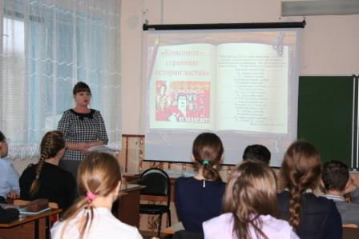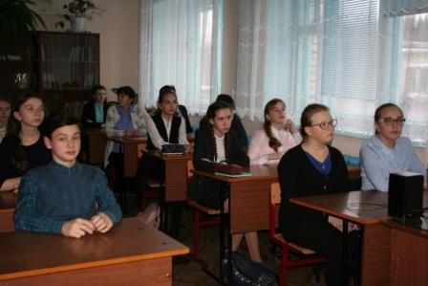

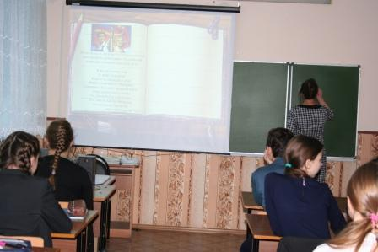
Ребята сделали вывод, что современной молодежи следует равняться на комсомольцев, быть такими же активными, целеустремленными, смелыми, любящими свою страну.

